FD-ICH-II型 新型螺线管磁场测定仪

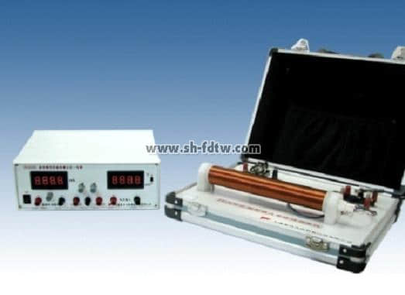
用霍耳元件测量通电螺线管内的磁场分布是高校理工科物理实验教学大纲中的一个重要实验。 FD-ICH-II型新型螺线管磁场测定仪是在复旦大学物理实验教学中心的指导和帮助下，设计的新型教学仪器，该仪器采用先进的集成线性霍耳元件测量通电螺线管内的弱磁场，解决了一般霍耳元件存在的灵敏度低，剩余电压干扰及螺线管温升引起输出不稳定等不足，因而能精确测量通电螺线管磁场分布，了解和掌握集成线性霍耳元件测量磁场的原理和方法以及学会测量霍耳元件灵敏度的方法。考虑到教学实验仪器经久耐用的需要，本仪器电源和传感器还有保护装置。本仪器物理内容丰富、结构设计合理、装置牢靠、直观性强、数据稳定可靠，是高校物理实验的优质教学仪器。可用于高校、中专等学生的基础物理实验及“传感器原理”课程的传感器实验，以及课堂演示实验。
应用该仪器可以完成以下实验：
1．测量霍耳传感器的灵敏度，验证霍耳传感器输出电势差与螺线管内磁感应强度成正比。
2．测量螺线管内磁感应强度与位置间的关系，求得螺线管均匀磁场范围及边缘的磁感应强度。
3．学习补偿原理在磁场测量中的应用。
4．测量地磁场的水平分量（选做）。
仪器主要技术参数：
1．95A型集成霍耳传感器 线性工作电压 DC5V
磁场测量范围 -67mT －+67mT
灵敏度 31.3±1.3V/T
2. 螺线管 长度 26.0cm，内径Φ2.5cm，外径Φ4.5cm，层数 10层，螺线管匝数 3000±20匝，中央均匀磁场长度 >10.0cm。
3. 数字恒流源 0—0.5A输出电流(配三位半数字电压表量程0—0.5A，分辨率1mA)
4．四位半数字电压表 量程0－20V和0－2V两档，分辨率分别为1mV和0.1mV

